Федеральное государственное образовательное бюджетное

учреждение высшего образования

**«Финансовый университет при Правительстве Российской Федерации»**

**(Финансовый университет)**

Колледж информатики и программирования

**ОТЧЁТ**

**По практической работе №1**

Студент: Брулева Александра Николаевна

Дисциплина: Операционные системы

Выполнила студентка:

Брулева А.

Группы: 2ОИБАС-1322

Преподаватель:

Сибирев И.В.

Оценка за работу :_______

**Москва – 2023г.**

**Практическая работа №1**

**Цель работы:** Обучение BrainF для дальнейшего изучения других языков

**Задание:** Написать программу, которая выводит в консоль ФИО и номер группы

**Ход работы:**

1. Пишем код на BrainF
2. Нажимаем F8

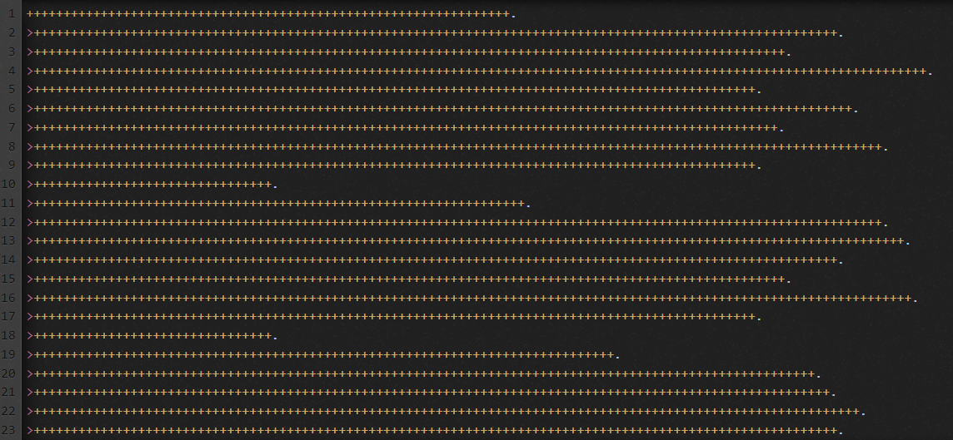

Рисунок 1 Строки кода с 1 по 23 для задания

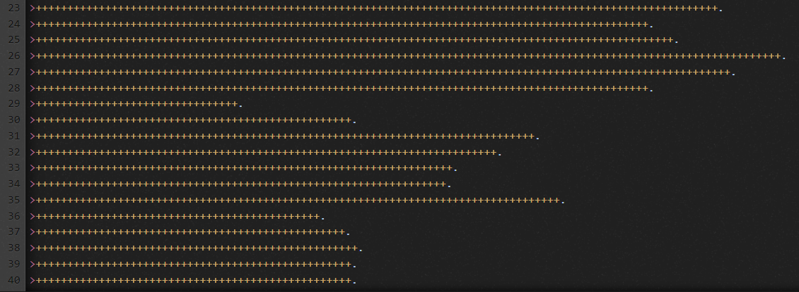

Рисунок 2 Строки из кода с 23 по 40 для задания

1. Задание сделано

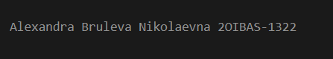

Рисунок 3 Проверка кода